CLIPPING DE NOTÍCIAS – CURTA ITAOCAIA MAIO
Fonte: https://www.marica.rj.gov.br/noticia/prefeitura-de-marica-promove-mais-uma-edicao-de-2025-do-curta-itaocaia/
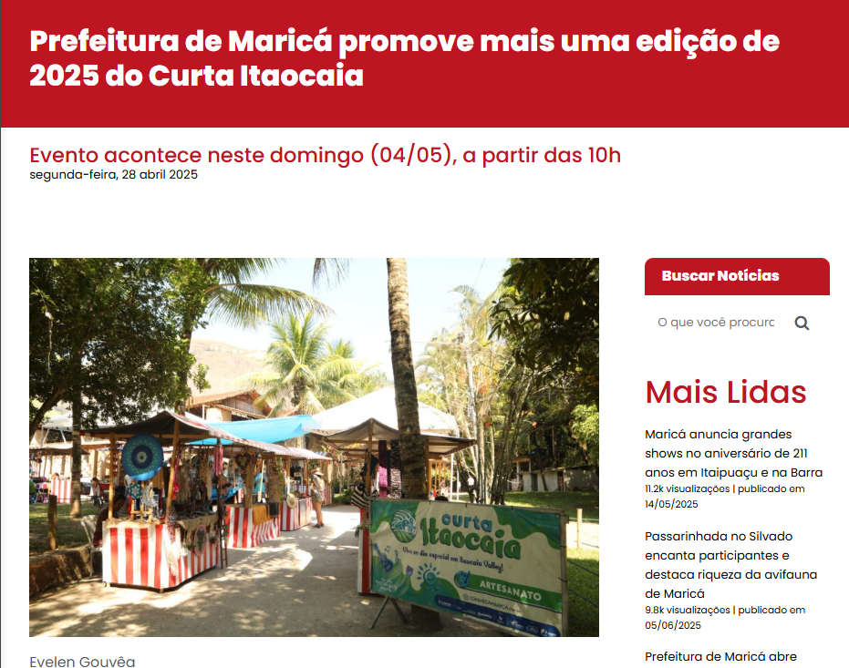
A Prefeitura de Maricá, por meio da Secretaria de Turismo, Comércio, Indústria e Mercado Interno, promove neste domingo (04/05), a partir das 10h, mais uma edição do Curta Itaocaia 2025, em Itaipuaçu. O evento é uma experiência única de entretenimento rural, com comidas típicas e atrações musicais de diversos gêneros e artistas locais, que vão se apresentar nos estabelecimentos participantes em horários variados.
Além disso, a programação também terá passeios guiados para visitantes ou moradores curtirem o melhor da cultura local em meio à natureza, com muita arte e sabores autênticos.
Serviço:
Curta Itaocaia
Data: 04/05
Horário: 10h
Local: Fazenda Itaocaia
Endereço: Avenida Itaocaia, S/N – Lote 3, Quadra 89 – Itaipuaçu

Fonte: https://www.marica.rj.gov.br/noticia/prefeitura-de-marica-promove-mais-uma-edicao-do-curta-itaocaia/
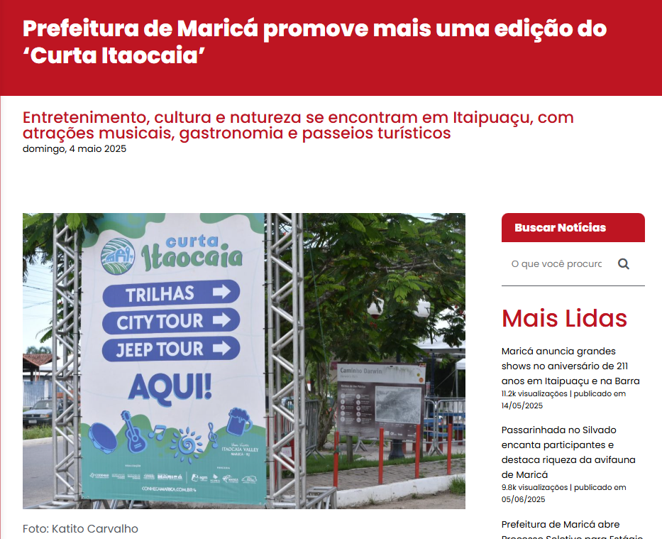
A Prefeitura de Maricá, por meio da Secretaria de Turismo, Comércio, Indústria e Mercado Interno, promoveu neste domingo (04/05) mais uma edição do “Curta Itaocaia”, em Itaipuaçu. O evento proporcionou uma experiência única de entretenimento rural, com comidas típicas, atrações musicais de diversos gêneros e apresentações de artistas locais, realizadas nos estabelecimentos participantes em horários variados.
Em parceria com a Companhia de Desenvolvimento de Maricá (Codemar), o evento apresentou uma programação diversificada, que combinou gastronomia, música e cultura local. Os estabelecimentos participantes se tornaram pontos de encontro vibrantes para moradores e turistas, oferecendo shows ao vivo e criando uma atmosfera de integração com a comunidade.
Além das apresentações musicais, o evento também incluiu os tradicionais passeios guiados, permitindo que visitantes e moradores explorassem o melhor da cultura local em meio à natureza, com muito arte e sabores autênticos.
Maria Elisa Galvão, representante da Associação de Guias de Turismo de Maricá (AGM), conduziu o público pelos Caminhos de Darwin, dentro do Parque Estadual Serra da Tiririca. Ela compartilhou que a experiência é rica em ciência, história e imersão na natureza.

“Hoje, temos a oportunidade de conhecer um pouco mais sobre a natureza e história da região de Maricá, um lugar repleto de beleza e preservação ambiental. Vamos falar sobre um projeto muito especial que conecta ciência, história e preservação, e que nos leva a um dos lugares mais fascinantes do estado do Rio de Janeiro”, afirmou.
Além das diversas atrações culturais, o evento também ofereceu passeios gratuitos, como o city tour de van e o jeep tour pela região. Essas atividades foram realizadas por meio de uma parceria entre a Secretaria de Turismo e a Associação de Guias de Turismo de Maricá (AGM), proporcionando aos participantes uma visão ainda mais completa da região.
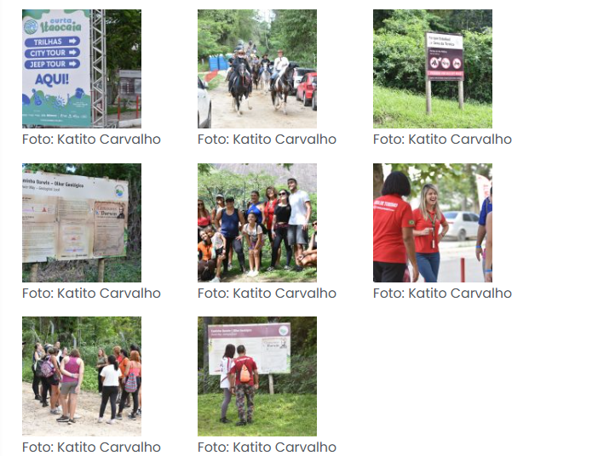

Fonte: https://www.facebook.com/reel/1328134375139746
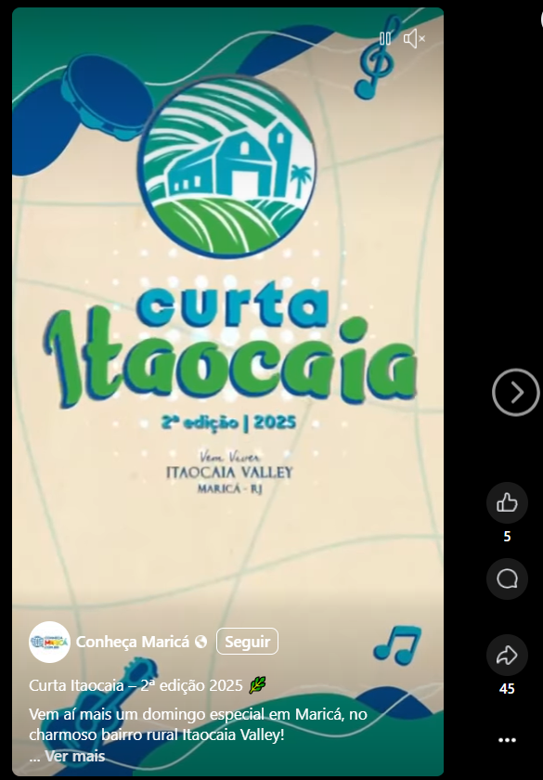

Fonte: https://www.facebook.com/reel/1381064126568125
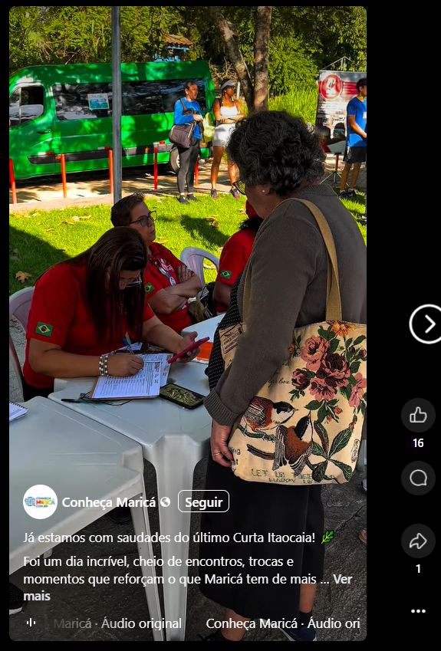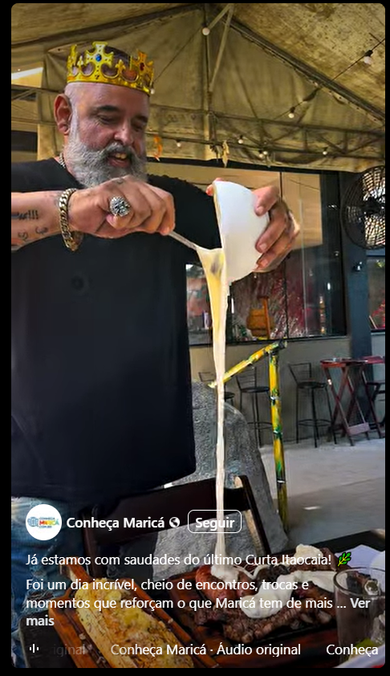

Fonte: https://www.facebook.com/prefeiturademarica/photos/um-dia-de-lazer-em-itaipua%C3%A7u-neste-domingo-04-a-partir-das-10h-realizaremos-mais/1102310585271073/
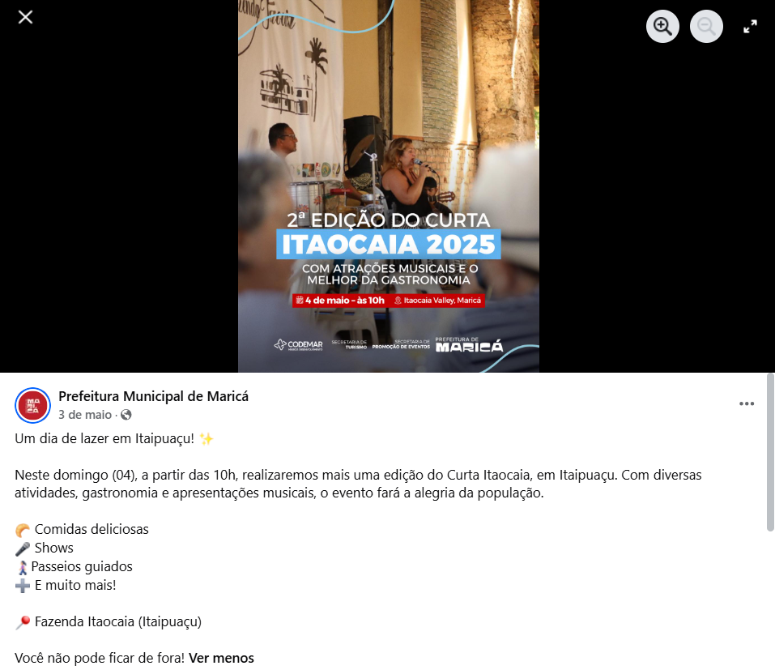

Fonte: https://odia.ig.com.br/marica/2025/05/7050378-curta-itaocaia-movimentou-o-domingo-em-itaipuacu.html
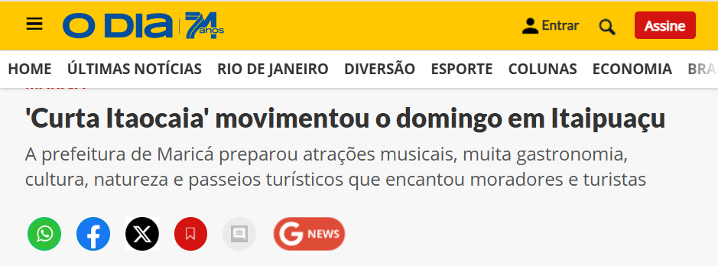
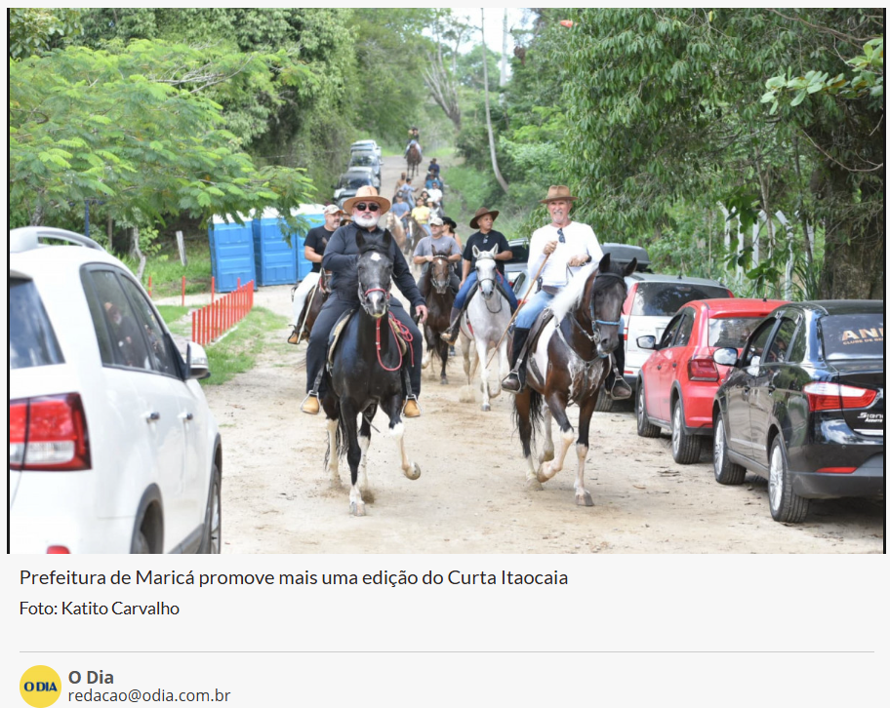
Publicado 05/05/2025 09:43 | Atualizado 05/05/2025 09:57
Maricá - A Prefeitura, por meio da Secretaria de Turismo, Comércio, Indústria e Mercado Interno, promoveu neste domingo (04/05) mais uma edição do "Curta Itaocaia", em Itaipuaçu. O evento proporcionou uma experiência única de entretenimento rural, com comidas típicas, atrações musicais de diversos gêneros e apresentações de artistas locais, realizadas nos estabelecimentos participantes em horários variados.

Em parceria com a Companhia de Desenvolvimento de Maricá (Codemar), o evento apresentou uma programação diversificada, que combinou gastronomia, música e cultura local. Os estabelecimentos participantes se tornaram pontos de encontro vibrantes para moradores e turistas, oferecendo shows ao vivo e criando uma atmosfera de integração com a comunidade.
Além das apresentações musicais, o evento também incluiu os tradicionais passeios guiados, permitindo que visitantes e moradores explorassem o melhor da cultura local em meio à natureza, com muito arte e sabores autênticos.
Maria Elisa Galvão, representante da Associação de Guias de Turismo de Maricá (AGM), conduziu o público pelos Caminhos de Darwin, dentro do Parque Estadual Serra da Tiririca. Ela compartilhou que a experiência é rica em ciência, história e imersão na natureza.
"Hoje, temos a oportunidade de conhecer um pouco mais sobre a natureza e história da região de Maricá, um lugar repleto de beleza e preservação ambiental. Vamos falar sobre um projeto muito especial que conecta ciência, história e preservação, e que nos leva a um dos lugares mais fascinantes do estado do Rio de Janeiro", afirmou.
Além das diversas atrações culturais, o evento também ofereceu passeios gratuitos, como o city tour de van e o jeep tour pela região. Essas atividades foram realizadas por meio de uma parceria entre a Secretaria de Turismo e a Associação de Guias de Turismo de Maricá (AGM), proporcionando aos participantes uma visão ainda mais completa da região.
Fonte: https://aconteceumarica.com.br/curta-itaocaia-encanta-em-marica-com-musica-sabores-e-conexao-com-a-natureza/
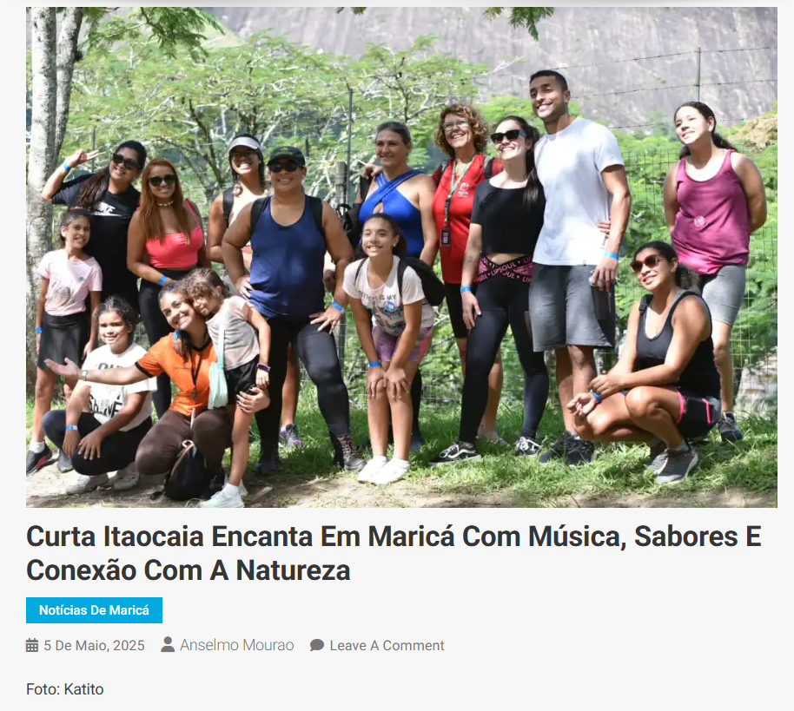

Mais que um evento, a iniciativa transforma Itaipuaçu em um polo de experiências culturais e turísticas, valorizando artistas locais e o ecoturismo
Uma tarde em Itaipuaçu pode ser muito mais do que apenas um passeio: pode ser um encontro com a arte, a cultura e a natureza. No último domingo (04/05), a Prefeitura de Maricá, por meio da Secretaria de Turismo, Comércio, Indústria e Mercado Interno, realizou mais uma edição do já querido “Curta Itaocaia” — um evento que tem conquistado moradores e visitantes a cada edição.
Quem esteve por lá viveu uma experiência única: estabelecimentos da região se transformaram em verdadeiros palcos culturais. Ao som de artistas locais e bandas de estilos variados, o público saboreou pratos típicos da culinária local, em um ambiente acolhedor e descontraído, que só o clima rural de Itaipuaçu pode proporcionar.
A proposta do Curta Itaocaia vai além do entretenimento. Em parceria com a Companhia de Desenvolvimento de Maricá (Codemar), o evento celebra os talentos da cidade e impulsiona o comércio local, movimentando pequenos negócios e fortalecendo a identidade cultural da região.
Um dos destaques do dia foram os passeios guiados pelos “Caminhos de Darwin”, no Parque Estadual da Serra da Tiririca. Quem conduziu a aventura foi Maria Elisa Galvão, da Associação de Guias de Turismo de Maricá (AGM), que compartilhou um pouco da história e da importância científica da trilha.
“É sempre especial trazer as pessoas para esse contato com a natureza. Aqui, ciência, história e preservação se encontram de forma muito rica. Maricá tem muito a oferecer, e é gratificante poder mostrar isso com nossos olhos e coração”, afirmou Maria Elisa, emocionada com o interesse dos visitantes.
Além da caminhada ecológica, os participantes puderam explorar a região por outros ângulos, com passeios gratuitos de van e jeep tour. Essas atividades, realizadas em parceria com a AGM, levaram os visitantes por pontos turísticos de Itaipuaçu, revelando belezas naturais e aspectos históricos muitas vezes desconhecidos até por quem mora na cidade.
Mais do que um evento pontual, o Curta Itaocaia tem se consolidado como um verdadeiro projeto de valorização cultural e ambiental. E a cada nova edição, Itaipuaçu se reafirma como um destino cheio de vida, autenticidade e boas histórias para contar.
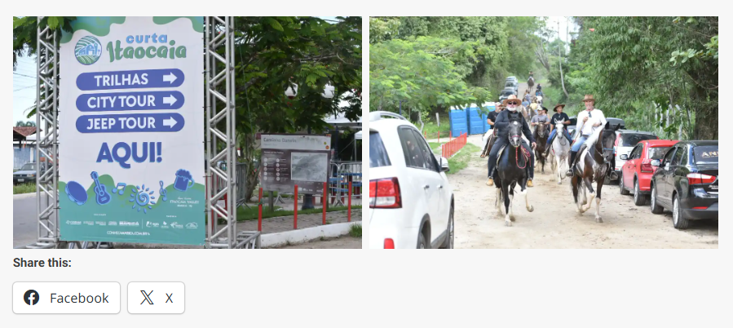

Fonte: https://www.instagram.com/p/DJASqD3PDx2/
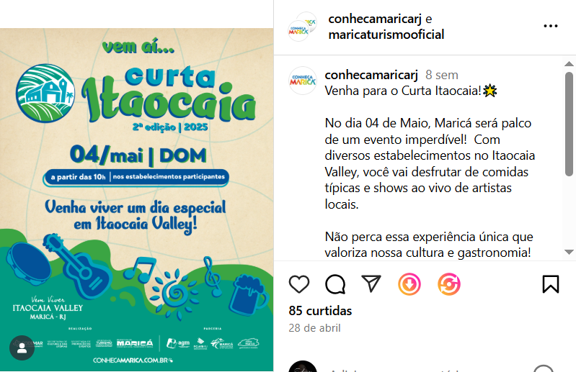
Fonte: https://www.instagram.com/p/DJAvzMRgwlO/
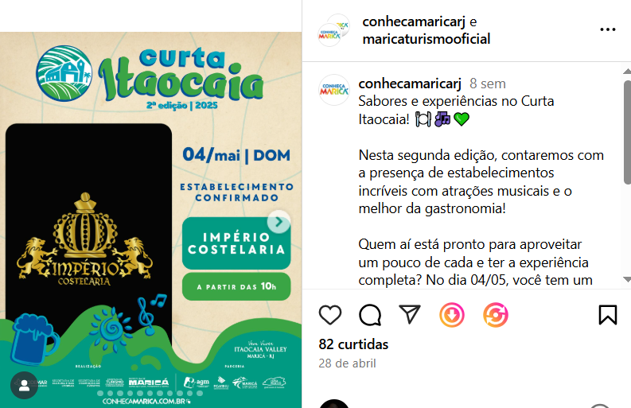

Fonte: https://www.instagram.com/reel/DJCT3bOA_Q2/
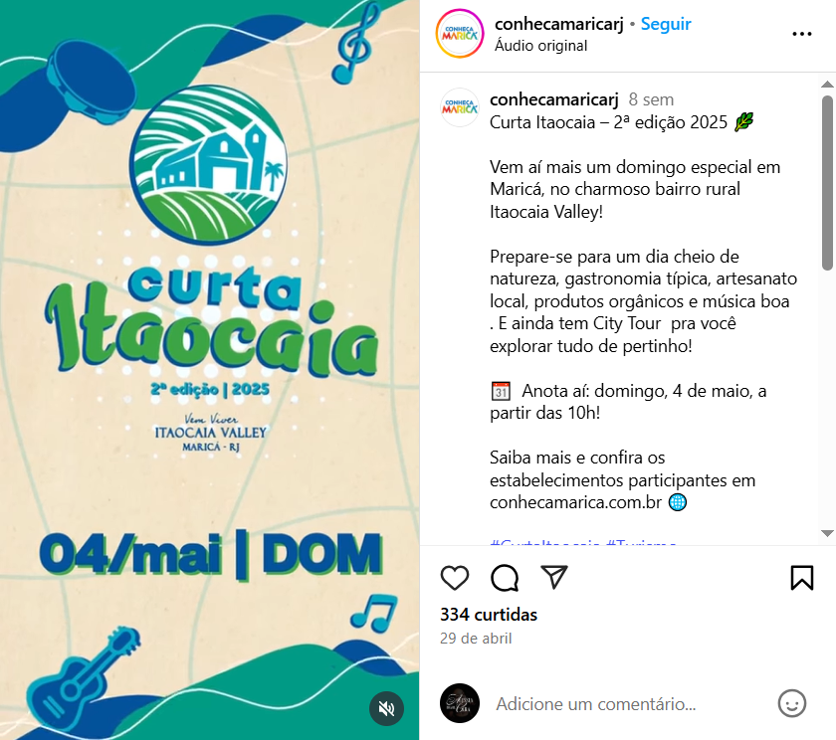
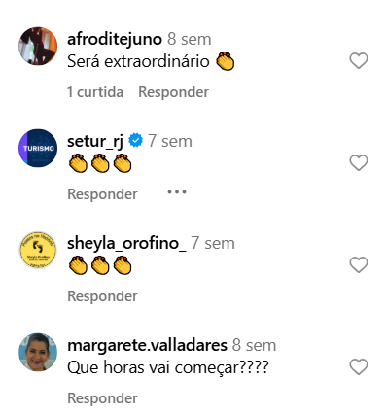

Fonte: https://www.instagram.com/reel/DJK-7FWPkmU/
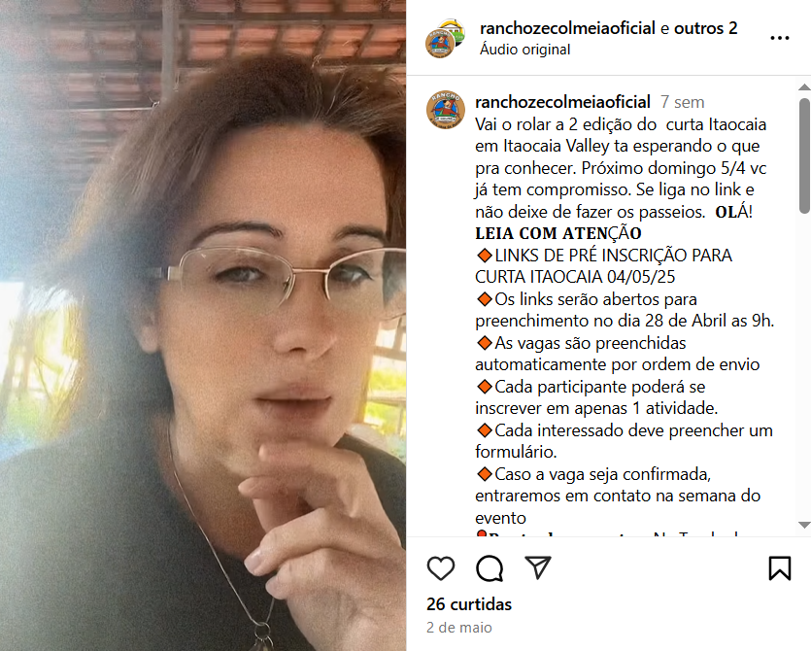

Fonte: https://www.instagram.com/reel/DIy3ktHOxVr/
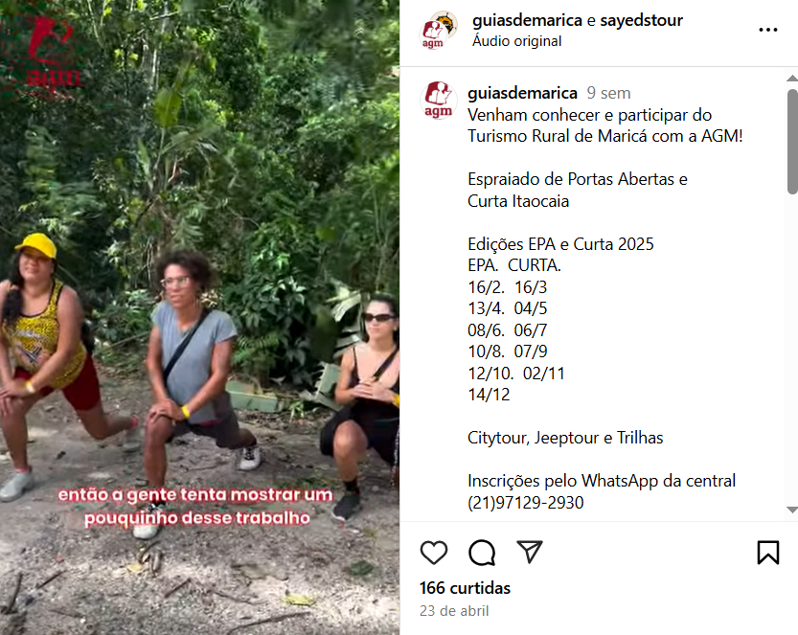

Fonte: https://www.instagram.com/reel/DJaN8rZOgnV/
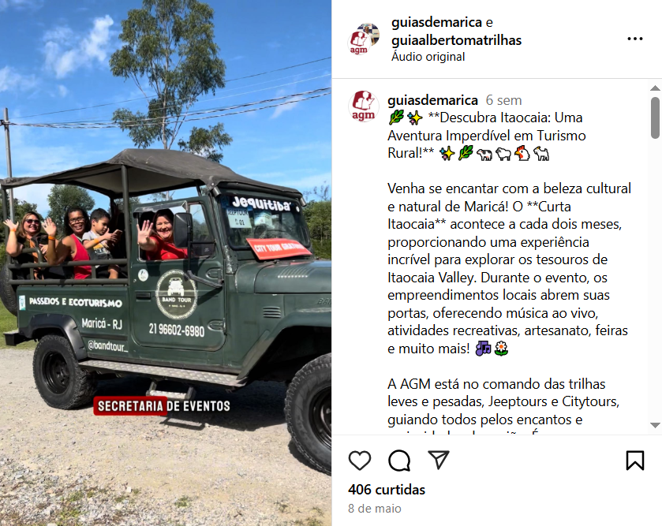
A AGM está no comando das trilhas leves e pesadas, Jeeptours e Citytours, guiando todos pelos encantos e curiosidades da região. É uma oportunidade única para vivenciar a história e a natureza deste lugar maravilhoso! 🚙🌲
🗓️ **Próximas Edições de 2025:**
- 16/02 Espraiado de Portas Abertas
- 16/03 Curta Itaocaia
- 13/04 Espraiado de Portas Abertas
- 04/05 Curta Itaocaia
- 08/06 Espraiado de Portas Abertas
- 06/07 Curta Itaocaia
- 10/08 Espraiado de Portas Abertas
- 07/09 Curta Itaocaia
- 12/10 Espraiado de Portas Abertas
- 02/11 Curta Itaocaia
- 14/12 Espraiado de Portas Abertas
As inscrições são gratuitas e podem ser feitas pelo WhatsApp da Central da AGM: **(21) 97129-2030**. Venha celebrar conosco e crie memórias inesquecíveis!
🌟 **Realização:**
@seturmarica @zealexandrealmeida @sevmarica @ronypetersonvereador
📸 **Imagens e Edição:** @majurobinson
🛠️ **Coordenação das Trilhas, Jeeptours e Citytours:** Presidente da AGM @guiaalbertomatrilhas WhatsApp 21988974586
Fonte: https://www.instagram.com/reel/DJPJhuqxT1m/
